贵州城市职业学院城建学院教师党支部
工作简报
（第27期）
城建学院教师党支部编 2024年11月7日

开展校社党建共建 拓展基层治理服务新
为进一步提高支部服务新型社区建设能力，拓宽社会服务形式和渠道，不断引导广大党员教师将专业优势发挥到基层治理和服务工作的一线，为纵深推进“强国行”专项行动奠定坚实基础。11月6日，城建学院教师党支部组织党员干部到贵安新区七星湖社区开展调研学习活动。
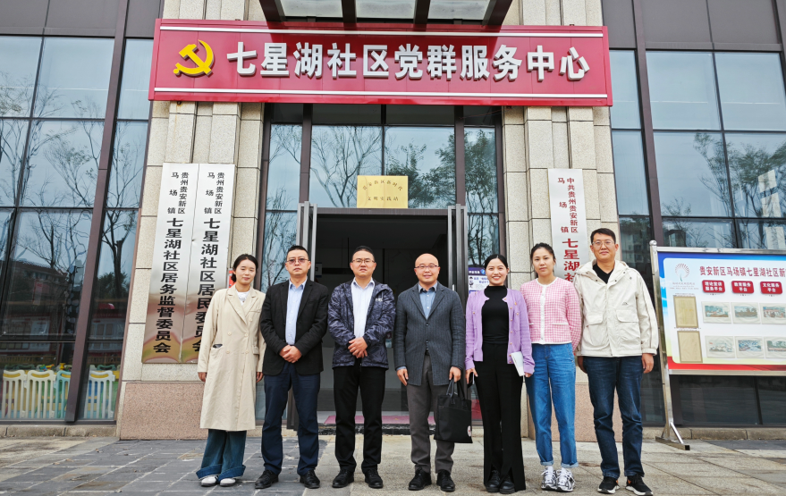
七星湖社区是贵安新区统筹城乡示范区新型社区，也是新区党工委探索产业新城片区基层党组织设置推进基层治理全面深化改革的重点单位。社区自2023年4月成立以来，坚持以组织架构、服务体系、创新活动建设为切入点，以党建引领为核心，聚焦党的建设、基层治理、产业发展等目标，促进骨干企业、商协会、青年党员、居民等多元化社会治理，形成“一核多元”的党建格局，构建“党群服务、企业服务、社会服务”三位一体服务模式。社区结合实际情况探索出了“1+3+3+5+7+N”和“代管+共管”的基层社会治理模式，取得了良好的建设成果。为推进贵安新区新型城镇化建设，打造“法治社区”、“青年社区”、“五心服务社区”“数字智慧社区”的发展目标奠定了基础。
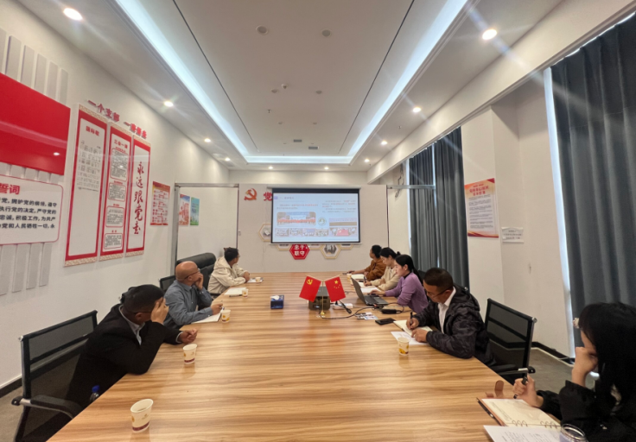
座谈交流过程中，校社双方党员代表分别就各自单位的党建模式和工作情况进行了交流，并就深入开展校社党建共建，合作推进社区服务与管理模式创新、社区文化建设、社区实践育人基地建设等问题进行了深入的交流。初步达成共同构建智慧城市管理实践基地的共识。
下一步校社支部双方将在上级党委的坚强领导下，建立长期沟通机制、定期召开工作会议，沟通合作项目进展情况，及时解决合作过程中出现的问题。有序推进社区服务实习项目、社区文化共建活动、实践育人基地拓展等具体合作项目的策划和实施，确保校社合作取得实效。共同探索以社区为纽带，促进校社、校企和校村共建共治共享的新格局。

报：学院党总支
送：学院各党支部

